专题二：动物细胞工程（第二课时）
南京田家柄高级中学 叶琦、陈月芳、张斌
考试说明具体内容标准 | 等级 | 江苏省生物课程标准学习要求
动物的细胞培养与体细胞克隆 | A | 简述动物细胞培养的过程、条件及其应用  简述克隆动物的概念和原理  简述体细胞核移植技术和体细胞克隆及其应用前景  关注体细胞克隆技术的安全性和伦理性问题
细胞融合与单克隆抗体 | A | 简说出述动物细胞融合的方法和过程  说出 单克隆抗体的制备过程及其应用  认同细胞学基础理论研究与技术开发之间的关系  关注细胞工程研究的发展和应用前景
一、教学内容及考纲要求
二、重要的结论性语句：
1、动物细胞培养技术是动物细胞工程技术的基础。
2、原代培养阶段，培养的细胞最接近于体内组织或细胞的生长特性，很适合用于药物测试、基因表达等实验研究。
3、一般情况下，传代培养10－50次后，细胞增殖会明显减缓，甚至完全停止。少部分细胞的细胞核型发生变化，获得不死性。
4、动物细胞培养需要严格的环境条件，包括无菌无毒、温度、pH、气体和营养物质（如葡萄糖、无机盐、氨基酸、维生素、核酸、嘌呤、嘧啶、激素和生长因子等。在使用合成培养基时还需加入动物血清等天然成分）。
5、动物细胞核移植是将动物的一个细胞的细胞核，移入一个已经去掉细胞核的卵母细胞中，使其重组并发育成一个新胚胎，并最终发育为动物个体。
6、细胞融合技术突破了有性杂交方法的局限，使远缘杂交成为可能。
7、动物细胞融合技术的最重要的用途之一是制备单克隆抗体。
8、单克隆抗体制备中，第一次筛选：用选择性培养基筛选出杂交瘤细胞；第二次筛选：通过抗体检测筛选出能产生特定抗体的杂交瘤细胞。
9、杂交瘤细胞的特点是既能迅速大量增殖，又能产生专一性抗体。
10、单克隆抗体最主要的优点在于它的特异性强、灵敏度高，并能大量制备。
三、重、难点知识归类、整理
1、植物组织培养和动物细胞培养的比较
比较项目 |  | 植物组织培养 | 动物细胞培养
培养原理 |  | 细胞全能性 | 细胞增殖
培养  基 | 物理性质 | 固体 | 液体
培养  基 | 化学成分 | 营养物质、激素 | 营养物质、动物血清
培养材料 |  | 常用植物幼嫩部位或花药 | 常用动物胚胎或出生不久的幼龄  动物的器官或组织
培养结果 |  | 培育成植株 | 培育成细胞株或细胞系
培养目的 |  | 快速繁殖、培育无病毒植株 | 获得细胞或细胞产品等
联系 |  | 均为无菌操作,需要适宜的温度,pH值,O₂等条件
2、植物体细胞杂交和动物细胞融合
项目 | 植物体细胞杂交 | 动物细胞融合
细胞融  合原理 | 细胞膜的流动性 | 细胞膜的流动性
细胞融  合方法 | 酶解法去细胞壁后诱导原生质体  融合 | 胰蛋白酶处理使细胞分散后诱导  细胞融合
诱导  手段 | 离心、振动、电刺激、  聚乙二醇诱导 | （同上）  再加上灭活的病毒诱导
用途 | 获得杂种植株 | 主要：制备单克隆抗体
3、受精作用、原生质体融合、动物细胞融合
 |  | 受精作用 | 原生质体融合 | 动物细跑融合
不  同 | 细胞类型 | 精子与卵细胞 | 体细胞 | 体细胞
不  同 | 细胞来源 | 来自同一生物个体 | 一般来自不同种的生物个体 | 一般来自不同种的生物个体
不  同 | 染色体数目变化 | 2N | 2N₁+2N₂ | 2N₁+2N₂
不  同 | 融合条件 | 不需人工诱导 | 需人工诱导 | 需人工诱导
同 | 都有两个细胞融合成一个细胞，并且融合成这个细胞的遗传物质都是由原来的两个细胞决定的
4、试管动物与克隆动物
试管动物（婴儿）:。通过体外受精和胚胎移植技术而产生的动物或婴儿，其实质是通过有性生殖而形成的后代。在这一技术过程中，精子和卵子从动物（人）体内取出来，在人工提供的生活条件下（通常是在试管中）进行受精，并让体外受精的受精卵在试管中发育，再把发育到一定阶段的胚胎移植到“代理母亲”动物（人）的子宫内继续发育直到诞生。
克隆动物：一般是指通过无性繁殖形成动物后代。将供体体细胞的细胞核与受体去核卵细胞的细胞质进行人工组合，借助卵细胞的发育能力，经过培养发育成胚胎进而形成个体。克隆是指无性繁殖系，具体地说，是指从一个共同的祖先，通过无性繁殖的方法产生出来的一群遗传特性相同的DNA分子、细胞或个体。克隆也可指无性繁殖的过程。
5、动物细胞工程与基因工程、胚胎工程的联系
动物细胞是基因工程技术中常用的受体细胞，因此基因工程离不开动物细胞的培养。克隆动物则是通过体细胞核移植形成的重组细胞发育成的胚胎也要经过胚胎移植等胚胎工程技术完成。
四、例题解析：
例1：下列关于细胞工程的叙述，错误的是
  - 电刺激可诱导植物原生质体融合或动物细胞融合
  - 去除植物细胞的细胞壁和将动物组织分散成单个细胞均需酶处理
  - 小鼠骨髓瘤细胞和经抗原免疫小鼠的B淋巴细胞融合可制备单克隆抗体
  - 某种植物甲乙两品种的体细胞杂种与甲乙两品种杂交后代的染色体数目相同
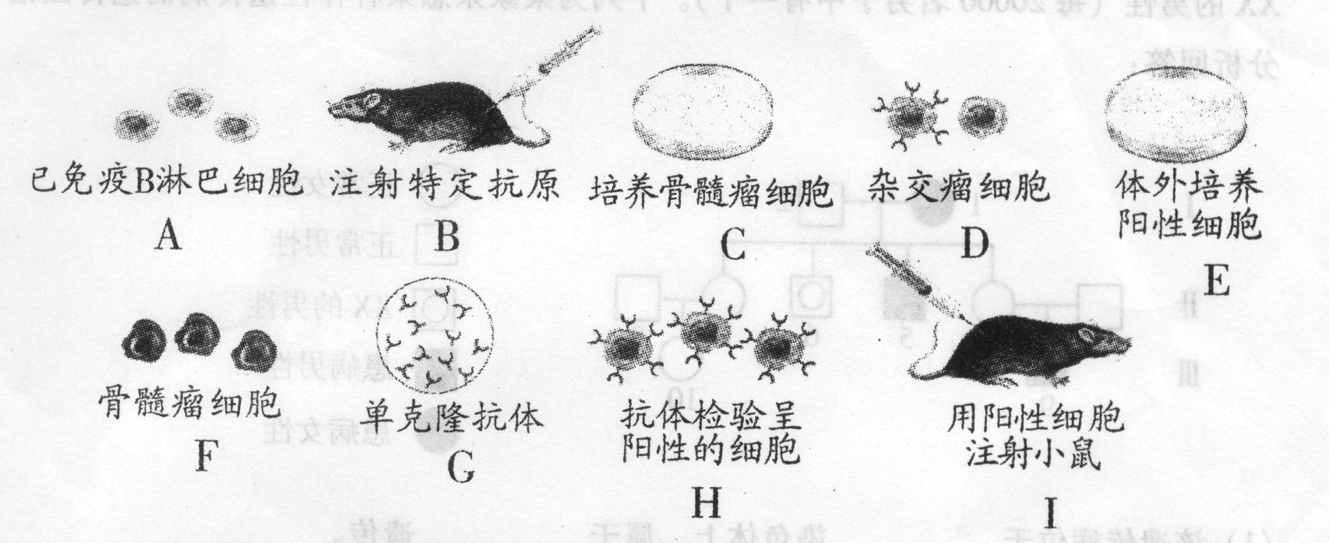
例2：下列各图表示单克隆抗体制备过程的各阶段图解，请根据图回答下列问题：
①请用箭头把代表各图解的字母按单克隆制备过程的顺序连接起来。
②在单克隆抗体制备过程中之所以选用B淋巴细胞和骨髓瘤细胞，是因为它们融合后的杂交瘤细胞具有 、 的特性。
③由图中可看出，单克隆抗体制备过程运用了 和 的动物细胞工程技术手段。

课堂练习
一 、单选题：
1．为了使用于培养的动物组织细胞分散开以便配制成一定浓度的细胞悬浮液，选取来的动物组织应选用下列哪种物质处理
A.胃蛋白酶 B.胰蛋白酶 C.盐酸 D.胰脂肪酶
2．在克隆多利羊的过程中，下列哪项技术没有运用到
A.细胞培养技术 B.细胞核移植 C.胚胎移植技术 D.基因工程技术
3．科学家用小鼠骨髓瘤细胞与某种细胞融合，得到杂交细胞，经培养可产生大量的单克隆抗体，与骨髓瘤细胞融合的是
A.经过免疫的B淋巴细胞 B.不经过免疫的T淋巴细胞
C.经过免疫的T淋巴细胞 D.不经过免疫的B淋巴细胞
4．动物细胞融合的目的中最重要的是
A.克服远源杂交不亲和 B.制备单克隆抗体
C.培育新物种 D.生产杂种细胞
5．能使动物细胞融合的特有的诱导因子是
A.离心 B.灭活的病毒 C.电刺激 D.振动
6．一只羊的卵细胞核被另一只羊的体细胞核置换后，这个卵细胞经过多次分裂，再植入第三只羊的子宫内发育，结果产下一只羊羔。这种克隆技术具有多种用途，但是不能 （ ）
A．有选择地繁殖某一性别的家畜 B．繁殖家畜中的优秀个体
C．用于保存物种 D．改变动物的基因型
7．单克隆抗体制备过程中，骨髓瘤细胞和B淋巴细胞诱导融合后，要用特定培养基筛选出杂交瘤细胞。在这种培养基上不能存活、增殖的细胞是 （ ）
①B淋巴细胞 ②小鼠骨髓瘤细胞 ③B淋巴细胞自身融合细胞 ④小鼠骨髓瘤细胞自身融合细胞 ⑤杂交瘤细胞
A．①②③④ B．①③⑤ C．②④ D．①③
8．植物体细胞杂交与动物细胞工程中所用技术与原理不相符的是
A．纤维素酶、果胶酶处理和胰蛋白酶处理——酶的专一性
B．植物组织培养和动物细胞培养——细胞的全能性
C．原生质体融合和动物细胞融合——生物膜的流动性
D．紫草细胞培养和杂交瘤细胞的培养——细胞分裂
9．在下列自然现象或科学研究成果中，能为“动物细胞具有全能性”观点提供直接证据的是
A．壁虎断尾后重新长出尾部 B．蜜蜂的未受精卵细胞发育成雄蜂
C．用体外培养的皮肤治疗烧伤病人 D．小鼠腺细胞的自我复制
10．利用细胞工程方法，以SARS病毒核衣壳蛋白为抗原制备出单克隆抗体。下列相关叙述正确的是
A．用纯化的核衣壳蛋白反复注射到小鼠体内，产生的血清抗体为单克隆抗体
B．体外培养单个效应B细胞可以获得大量针对SARS病毒的单克隆抗体
C．将等量效应B细胞和骨髓瘤细胞混合，经PEG诱导融合后的细胞均为杂交瘤细胞
D．利用该单克隆抗体与SARS病毒核衣壳蛋白特异性结合的方法可诊断出病毒感染者
11．下列哪一项属于克隆
A．将鸡的某个DNA分子片段整合到小鼠的DNA分子上
B．将抗药菌的某基因引入草履虫的细胞内
C．将鼠骨髓瘤细胞与经过免疫的脾细胞融合成杂交瘤细胞
D．将某肿瘤细胞在体外培养繁殖成一个细胞系
二、多选题：
12．下列关于单克隆抗体的制备和应用的叙述中，正确的是 （ ）
A．B淋巴细胞与骨髓瘤细胞的融合，一般不需要灭活的仙台病毒或聚乙二醇诱导
B．融合后形成的杂交瘤细胞既能无限增殖，又能产生单克隆抗体
C．体外培养时，一个效应B淋巴细胞可以产生抗体，但不能无限增殖
D．单克隆抗体与常规抗体相比，特异性强，灵敏度高，优越性明显
13．（多选）1975年米尔斯坦和柯勒成功地获得了单克隆抗体。下列细胞中与单克隆抗体的制备有关的是 （ ）
A.效应B细胞 B．T淋巴细胞 C.骨髓瘤细胞 D．杂交瘤细胞
三、非选题：
14．右图为细胞融合的简略过程，请据图回答：
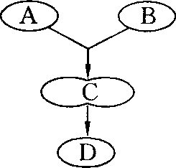
（1）若A、B是植物细胞，在细胞融合之前已用_____________ 处理，除去了 ；由A、B到细胞C的过程中，常用的物理方法是 。融合完成的标志是 。
（2）若A、B是植物细胞，则形成的D细胞还要应用
技术把D培养成植株。
（3）若A、B是动物细胞，一般取自 ，然后用 使其分散开来；由A、B到C的过程中，常用的不同于植物细胞融合的手段是 ，所形成的D称为 ，A、B融合为C的过程说明了细胞膜具有 。
（4）若该过程是制备单克隆抗体，A为小鼠效应B细胞，那么，在获得此细胞之前，小鼠已经被注射了 。注射后小鼠身体发生了相应的免疫反应，生成了________________________________________，图中B为 。
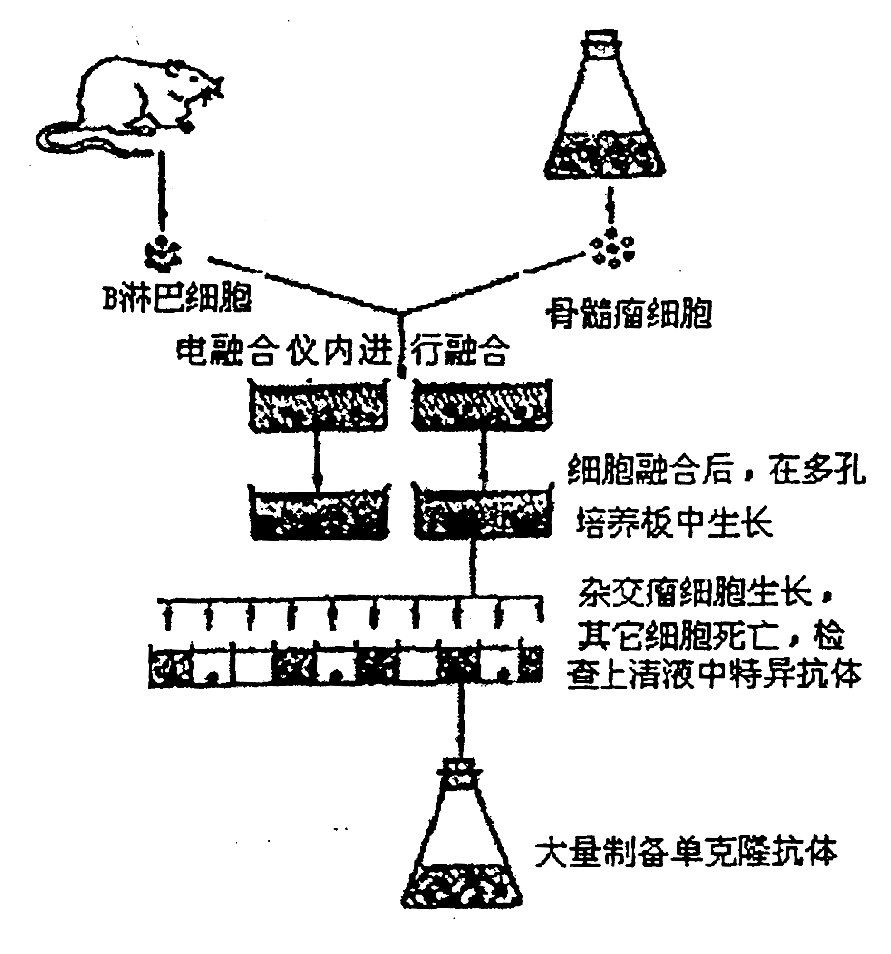
（5）若该过程仍是制备单克隆抗体，在A、B到C的过程中，所形成的C有 种（只考虑两两融合），用来培养的D细胞应该是 。从中选择出它的方法是 培养，获得D后，常用的培养方法是培养液中培养和 。
15.两场筹备了10年的“太空结合”首次在神舟八号飞船上举行了,“新人”之一是小白鼠B淋巴细胞和骨髓瘤细胞,新人在“产房”——电融合仪内孕育新生命。160min后,中国首批“太空娃娃”终于顺利诞生。“太空娃娃”诞生和地面实验如图所示。请回答下列问题：
(1)小白鼠B淋巴细胞和骨髓瘤细胞能融合在一起,体现了细胞膜具有__________的特点。
(2)若用于SARS的预防上,则宜采用_______细胞。科学工作者正在研究治疗癌症使用的生物导弹是____ __ _。
(3)B淋巴细胞和T淋巴细胞都是由________________细胞形成的。这种相同细胞的后代,在形态、结构和生理功能上产生稳定差异的过程,叫做 _____。
(4)鼠的淋巴细胞和骨髓瘤细胞融合后,在培养时通过_______________（有丝/减数）分裂方式大量繁殖。细胞中染色体数目与淋巴细胞相比有何特点？_____________；要观察融合后的细胞中的染色体形态、数目,可用一定浓度的 处理。
(5)融合的细胞具有两种细胞的特性,即_______________和___________________。
课后练习
一、单选题：
1．下列关于动物细胞培养的叙述，正确的是
A．培养中的人效应T细胞能产生单克隆抗体
B．培养中的人B细胞能够无限地增殖
C．人的成熟红细胞经过培养能形成细胞株
D．用胰蛋白酶处理肝组织可获得单个肝细胞
2．单克隆抗体技术在疾病诊断和治疗以及生命科学研究中具有广泛的应用。下列关于单克隆抗体的叙述，错误的是
A．特异性强、灵敏度高
B．与抗癌药物结合可制成“生物导弹”
C．体外培养B淋巴细胞可大量分泌单克隆抗体
D．由效应B细胞与骨髓瘤细胞融合而成的杂交瘤细胞分泌
3．关于单克隆抗体，下列叙述不正确的是
A．可以制成诊断盒．用于疾病的珍断
B．可以与药物结合，用于病变细胞的定向治疗
C．可以利用基因工程技术生产
D．可以在生物体内生产，不能体外生产
4．下列关于细胞工程的叙述中，错误的是
A．植物细胞融合必须先制备原生质体 B．试管婴儿技术包括人工受精和胚胎移植两方面
C．经细胞核移植培育出新个体只具有一个亲本的遗传性状 D．用于培养的植物器官或属于外植体
5．用动物细胞工程技术获取单克隆抗体，下列实验步骤中错误的是
A．将抗原注入小鼠体内，获得能产生抗体的B淋巴细胞
B．用纤维素酶处理B淋巴细胞与小鼠骨髓瘤细胞
C．用聚乙二醇（PEG）作诱导剂，促使能产生抗体的B淋巴细胞与小鼠骨髓瘤细胞融合
D．筛选杂交瘤细胞，并从中选出能产生所需抗体的细胞群，培养后提取单克隆抗体
6．人类寄希望于利用干细胞（人体中具有分裂、分化能力的细胞）的分离和体外培养，在体外培育出组织器官，并最终通过组织或器官移植实现对临床疾病的治疗。能否用肌细胞代替干细胞
A．不能，因为肌细胞与干细胞所含有的遗传物质不同
B．不能，因为肌细胞是高度分化的细胞，没有分裂能力
C．能，因为肌细胞虽然是分化的细胞，但在一定条件下也可脱分化，实现细胞全能性
D．能，因为肌细胞与干细胞具有完全相同的遗传物质
7．下列属于组织培养但不是克隆的是 （ ）
A．将花粉离体培养成单倍体植株 B．芽发育成枝条
C．根尖分生区发育成成熟区 D．上皮细胞无性繁殖产生的细胞群
8．动物细胞培养液和植物组织培养液的共有成分是 （ ）
A．葡萄糖 B．蔗糖 C．动物血清 D．维生素
9．动物细胞培养的细胞来自于 （ ）
A．任何个体的细胞 B．只能取自动物胚胎细胞
C．只能取自幼龄动物的组织细胞 D．胚胎或幼龄动物的器官和组织细胞
10．动物细胞工程常用的技术手段中，最基础的是 （ ）
A.动物细胞培养 B．动物细胞融合 C．单克隆杭体 D．胚胎、核移植
11.“生物导弹”是指 （ ）
A.单克隆抗体 B.杂交瘤细胞
C.产生特定抗体的B淋巴细胞 D.在单抗上连接抗癌药物
12．.如用动物的细胞进行克隆实验应该选择的细胞核不能是 （ ）
A、乳腺细胞的 B、卵细胞的 C、胃腺细胞的 D、囊胚时期的胚胎细胞的
13．单克隆抗体制备过程中使用的骨髓瘤细胞是一种缺陷型细胞，在含有次黄嘌呤、氨基喋呤和胸腺嘧啶的培养基（HAT）中无法生长；而小鼠脾细胞是正常细胞，在HAT培养基上可正常存活。用聚乙二醇诱导细胞融合后，经过数代培养，最终可在HAT培养基上存活并能产生单克隆抗体的细胞是 （ ）
A．骨髓瘤细胞之间形成的融合细胞 B．脾细胞之间形成的融合细胞
C．骨髓瘤细胞与脾细胞之间形成的融合细胞 D．脾细胞
14．研究单克隆抗体治疗癌症的思路是 （ ）
A．利用单克隆抗体特异性地对抗癌细胞
B．以单克隆抗体作抗癌药物杀死癌细胞
C．抗癌物质在克隆细胞中大量合成
D．单克隆抗体携带抗癌药物特异性地与癌细胞结合
15．用于动物细胞培养的组织和细胞大都取自胚胎或出生不久的幼龄动物的器官或组织，其主要原因是这样的组织细胞 （ ）
A.容易产生各种变异 B．具有更强的全能性
C.取材十分方便 D．分裂增殖的能力强
16．动物细胞融合和植物体细胞杂交的比较中，正确的是 （ ）
①诱导融合的方法完全相同 ②所用的技术手段不相同 ③所采用的原理完全相同 ④都能形成杂种细胞
A.①② B.①③ C.②④ D.③④
17．有关动物细胞培养的叙述中正确的是
A．动物细胞培养前要用胰蛋白酶使细胞分散
B．动物细胞培养的目的是获得大量的细胞分泌蛋白
C．细胞遗传物质的改变发生于原代培养过程中
D．培养至50代后能继续传代的传代细胞叫细胞株
二.多选题
18．关于制备单克隆抗体的叙述不正确的是
A．单克隆抗体产自淋巴细胞
B．单克隆抗体的制备要经过细胞融合
C．单克隆抗体的获得不需要使细胞癌变
D．必须同时在体内和体外培养挑选出所需抗体的细胞群
19．对细胞全能性的表述不正确的有
A．没有离体植物细胞也能表现出全能性
B．动物细胞融合标志着动物细胞全能性的实现
C．单克隆抗体的制备原理依据是细胞的全能性
D．花粉可培育成单倍体，是细胞全能性的体现
20．将小鼠骨髓瘤细胞与一种B淋巴细胞融合，可使融合的细胞经培养产生单克隆抗体，其依据是
A．B淋巴细胞只有与骨髓瘤细胞融合后才能产生抗体
B．B淋巴细胞可以产生抗体，但不能无限增殖
C．骨髓瘤细胞可以产生抗体，但不能无限增殖
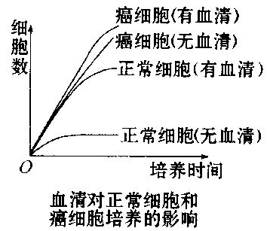
D．骨髓瘤细胞可以无限增殖，但不能产生抗体
21．动物细胞体外培养时，通常要在培养基中补充一定浓度的某些物质。如图是血清对正常细胞和癌细胞培养影响的实验结果。从该图提供的信息可以获得的正确结论有 :
A．正常细胞与癌细胞的增殖速率相同
B.有无血清对正常细胞培养的影响不同
C．培养基中补充血清有助于正常细胞的培养
D.培养基中是否补充血清对癌细胞的培养影响不大
三、非选题：
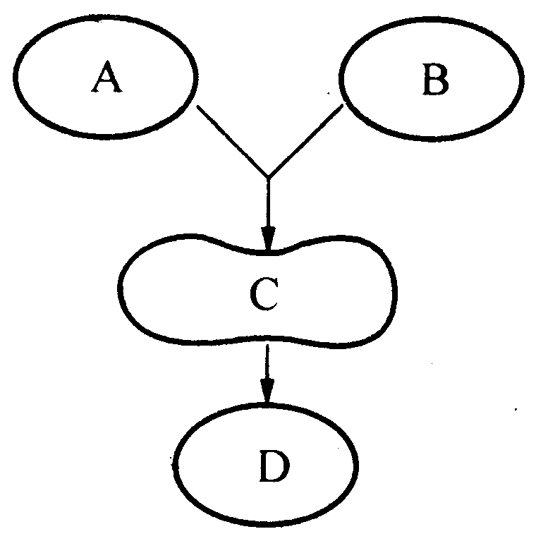
22、下图为细胞融合的简略过程（只考虑两个细胞的融合），请据图回答：
I．若A、B是基因型分别为rrHH、RRhh两个烟草品种细胞的花粉，且这两对基因位于非同源染色体上，由于一对隐性纯合基因(rr或hh) 的作用，在光照强度大于800勒克斯时，都不能生长。
（1）实验开始时必须用 除去不利于原生质体融合的物质。
（2）实验中除获得杂种细胞外，还有基因型为 的融合细胞。
（3）设计一方法（不考虑机械方法），从培养液中分离出杂种细胞，方法：

（4）将杂种细胞培养成杂种植株依据的理论基础是 。
II．若该过程是制备治疗“SARS”病毒的单克隆抗体，A为人B淋巴细胞（染色体组成为2A＋XX=46），B为鼠骨髓瘤细胞（染色体组成为2A＋XX=40）
（5）用单克隆抗体制成“生物导弹”主要利用了抗体的 特性。
（6）A细胞来自于 ，杂种细胞C共有 个染色体组。
（7）杂交瘤细胞在体外培养时与植物组织培养的主要区别是培养基要用 培养基。（物理状态），培养基中除了添加必要的营养物质为还需加入 。
23、肺癌在全国的发病率居肿瘤之首，小细胞肺癌是恶性程度最高的一种，上海肺癌研究所细胞与分子免疫研究室在国内率先研制出一种名叫“2F7”的靶向生物导弹。这种生物导弹是一种专门对小细胞肺癌产生特定靶向性的特异性单克隆抗体。注入静脉后，会“直扑”小细胞肺癌病灶，使其携带的肿瘤化疗药物能“集中火力”抑制、杀灭肿瘤细胞。这预示着化疗药物有望弥补“良莠不分”、损害全身免疫力的缺陷。
（1）制备单克隆抗体的原理是 。
（2）制备单克隆抗体用到的动物细胞工程技术手段有 。
（3）单克隆抗体是由 细胞产生的。
（4）静脉注入而不是口服单克隆抗体的原因是 。
（5）单克隆抗体与肿瘤细胞结合并发挥作用的过程属于 免疫的 阶段。
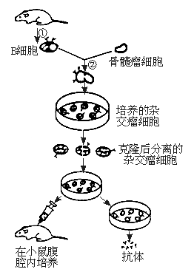
24．为某同学根据右图杂交瘤技术的方法，设计的生产破伤风杆菌抗体的实验方案，据图回答：
1）该方案能达到预期效果吗？_________原因是______________________________。
（2）图中②为_________过程，常用____________________________作为诱导剂，该细胞继承了_________________，因此不仅能分泌_________，还有_________________本领。
（3）破伤风杆菌的抗体最终可以从_________和_________中提取。
（4）该方案的目的是_________________。
25、右图是制备分泌抗X抗体的过程，根据图解回答问题：
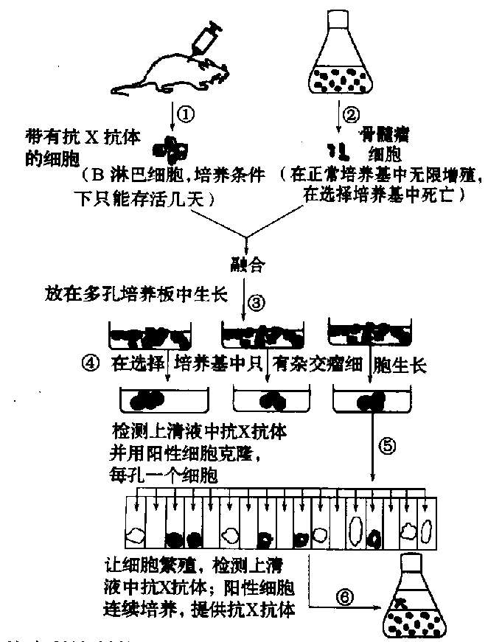
（1）给小鼠注射抗原的目的是__________________。
（2）在单克隆抗体制备过程中之所以选用B淋巴细胞和骨髓瘤细胞，是因为它们融合后的杂交瘤细胞具有_________________________的特性。
（3）由图中可看出，单克隆抗体制备过程运用了____ __和__________的动物细胞工程技术手段，前者常用的诱导剂与植物原生质体融合不同的是可用________________。
（4）动物细胞培养液的配方通常含有葡萄糖、氨基酸、无机盐、维生素等，与植物细胞培养基有所不同的是，还含有_________________。
（5）在动物细胞融合过程中，需要将所选取的组织细胞离散开，以利于细胞融合，可用________________处理离体组织细胞使之分散开。
（6）图中有两次筛选过程，其中步骤④的目的是筛选出___________ _____，步骤⑤⑥的目的是筛选出________ _______。
（7）请根据以下信息，设计一方法（不考虑机械方法），从培养液中筛选出杂交瘤细胞。已知细胞合成DNA有D和S两条途径，其中D途径能被氨基嘌呤阻断。人淋巴细胞中有这两种DNA的合成途径，但一般不分裂增殖。鼠骨髓瘤细胞中尽管没有S途径，但能不断分裂增殖，将这两种细胞在试管中混合，加聚乙二醇促融，获得杂种细胞。
方法：____________ ______________。原理：______________ ________
26、(1)在动物细胞培养过程中，当贴壁细胞分裂长年到细胞表面 时，细胞会停止分裂增增殖，这种现象称为细胞的 。此时，瓶壁上形成的细胞层数是 。要使贴壁细胞从瓶壁上分离下来，需要用酶处理，可用的酶是 。
(2)随首细胞传代次数的增多，绝大部分细胞分裂停止，进面出现 的现象；但极少数细胞可以连续增殖，其中有些细胞会因遗传物质发生改变面变成 细胞，该种细胞的黏着性 ，细胞膜表面蛋白质（糖蛋白）的量 。
(3)现用某种大分子染料，对细胞进行染色时，观察到死细胞被污色，而活细胞不染色，原因是 。
(4) 检查某种毒物是否能改变细胞染一的数目，最好选用细胞分裂到 期的细胞用显微镜进行观察。
(5)在细胞培养过程中，通常在 条件下保存细胞。因为在这种条件下，细胞中 的活性降低，细胞 的速率降低。
(6)给患者移植经细胞培养形成的皮肤组织后，发生了排斥现象，这是因为机体把移植的皮肤组织当作 进行攻击。
27、现有甲、乙两种可能有一定毒性的化学物质，实验室研究人员欲通过动物细胞培养的方法来鉴定它们是否有毒性并比较二者毒性的强弱。请你以一个研究人员的身份参与此项研究，完成下列有关问题。
Ⅰ．实验原理：
根据这种变异细胞占全部培养细胞的百分数(以下称Q值)，可判断该化学物质的毒性。
Ⅱ．材料用具：活的小白鼠胚胎、胰蛋白酶液、动物细胞培养液、动物细胞固定液、适宜浓度的龙胆紫溶液、适宜浓度的化学物质甲溶液、适宜浓度的化学物质乙溶液、蒸馏水、滴管、培养皿、剪刀、锥形瓶、恒温箱、载玻片、盖玻片、显微镜、小白鼠正常有丝分裂各时期的高倍显微照片。
Ⅲ．实验步骤：
(1)制备细胞悬浮液。
把活的小白鼠胚胎放在培养皿中剪碎，转入锥形瓶中，加入胰蛋白酶液处理，使胚胎组织离散成单个细胞，再加入动物细胞培养液，制成细胞悬浮液。
(2)进行细胞培养。
①取A、B、C 3个洁净的培养瓶， ；
②A、B两个培养瓶中分别加入等量的甲、乙溶液。C瓶中加入等量的蒸馏水，摇匀；
③
(3)制作临时装片。
①当细胞增殖到大约8代左右时，同时从恒温箱中取出3个培养瓶，用胰蛋白酶液处理，加入动物细胞固定液，迅速杀死细胞并固定细胞分裂相；
②静置一段时间后，分别从各培养瓶底部吸取适量的细胞悬浮液，滴在与培养瓶有相同编号的载玻片的中央， ，3min~5min后，盖上盖玻片。
（4）镜检和统计
把临时装片放在显微镜下，先用低倍镜后用高倍镜，寻找处于 期的细胞，并与 进行对比，统计并计算该期变异的细胞占该期细胞总数的百分数(Q值)。
Ⅵ.结果分析与结论：
（1）经研究人员实验得知，A、B、C三个培养瓶的Q值依次为：QA=1.3%，QB=12.5%，QC=0.1%，由此可知该实验的结论是 。
（2）在实验中，C培养瓶起 作用，C瓶的Q值说明
。
28、自然界中有一种含有叶绿体的原生动物—眼虫，这说明植物的细胞器同样可以在某些动物细胞中存活。某同学提出问题“动物细胞与植物细胞之间可以实现杂交吗？”他尝试设计出下列具体的实验方案。结合实验方案回答：
实验原理：根据眼虫的特点，动物细胞和植物细胞之间在理论上是可以实现杂交的。实验步骤如下：
（1）①中选的植物材料细胞中，必须有的细胞器是 。
（2）③过程所用的酶是 和
（3）④过程除了用电激之外，还可以用 、 等做诱导因素。
（4）⑤过程动物细胞体外培养需要满足的条件是 、 、 、 。
（5）在整个实验过程中，要强调所用的器械的灭菌和实验人员的无菌操作，原因是
。
（6）在⑤⑥过程中，通常要添加血清，原因是 。
（7）如果让动植物杂交种批量培养生产，可以用 技术。
（8）动植物杂交种细胞是否有细胞壁？ 。理由是 。
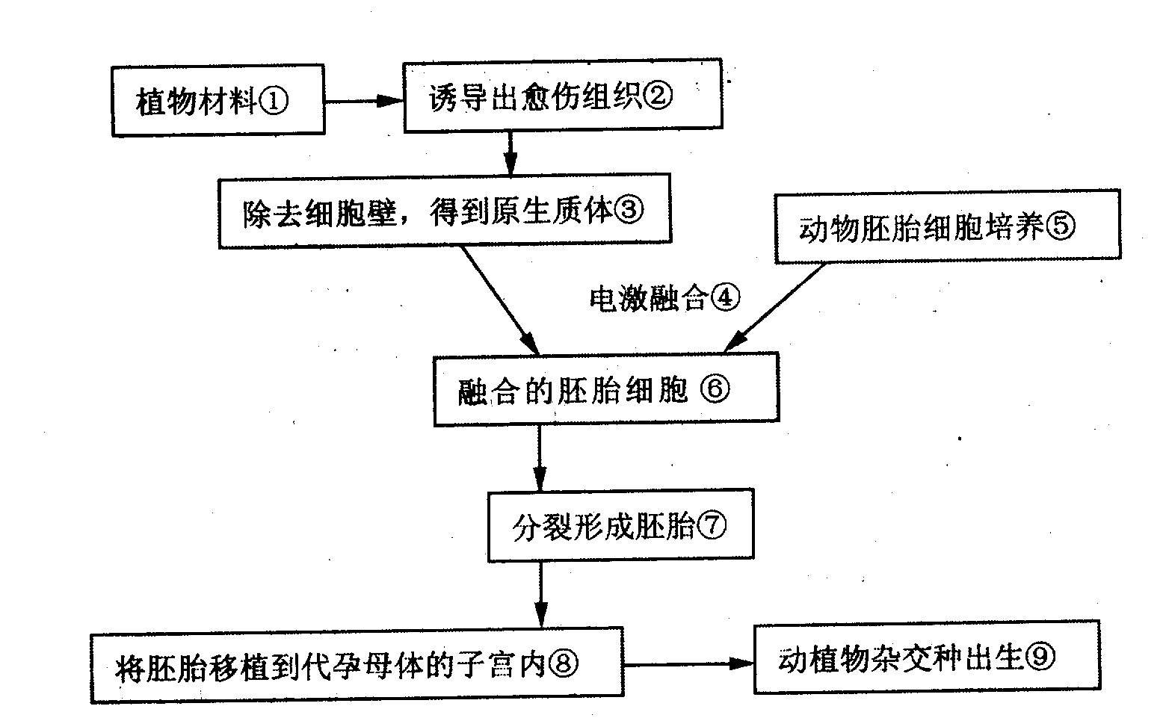

答案
例1：
解析：植物原生质体融合或动物细胞融合均需诱导，诱导方法可以是电刺激等物理方法，聚乙二醇处理等化学方法，动物细胞还常用灭活的病毒诱导融合。去除植物细胞的细胞壁常用纤维素酶和果胶酶，将动物组织分散成单个细胞常用胰蛋白酶。小鼠骨髓瘤细胞和经抗原免疫小鼠的B淋巴细胞融合形成的杂交瘤细胞的主要用途是制备单克隆抗体。某种植物（如：染色体数目为2N），甲乙两品种的体细胞杂种的染色体数目是两品种体细胞染色体数之和（4N），甲乙两品种杂交后代的染色体数目不改变（2N）。 选D
例2：
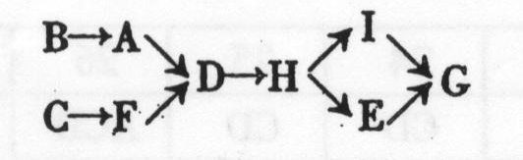
解析：单克隆抗体的制备是利用了杂交瘤细胞具有既能迅速大量繁殖，又能产生专一抗体的特点，单克隆抗体的制备包括诱导骨髓瘤细胞与经免疫的B淋巴细胞融合，经过多次筛选获得能产生特定抗体的杂交瘤细胞，经体外或体内细胞培养，从细胞培养液或小鼠腹水中获得单克隆抗体，其中重要的技术手段包括动物细胞融合、动物细胞培养等。
①

②在体外大量繁殖 产生特异性抗体
③动物细胞融合 动物细胞培养

课堂练习
1B 2D 3A 4B 5B 6D 7A 8B 9B 10D 11D 12BCD 13ABCD
14．（1）纤维素酶和果胶酶 细胞壁 离心、振动、电激 产生新的细胞壁 （2）植物组织培养 （3）幼龄动物的组织或器官或胚胎 胰蛋白酶 灭活的病毒诱导 杂种细胞 流动性 （4）抗原 效应B细胞、记忆细胞、抗体 骨髓瘤细胞 （5）3 杂交瘤细胞 用特定选择培养基 小鼠腹腔内增殖
15．（1）一定的流动性 （2）SARS病毒感染后产生的效应B细胞,单克隆抗体+抗癌
药物（3）造血干细胞 细胞分化（4）有丝 加倍 龙胆紫 （5）无限增值,产生单
一抗体
课后练习
1D 2C 3D 4C 5B 6B 7A 8D 9D 10A 11D 12B 13C 14D 15D 16C 17A 18ACD 19ABC 20BD 21BCD
22（1）纤维素酶(或果胶酶)（2）rrHH、RRhh（3）置大于800勒克斯光照下培养，收集分化的细胞团 （4）细胞的全能性 II （5）抗体与抗原结合，发挥特异性免疫效应 （6）非典患者 2；（7）液体 动物血清
23（1）每种效应B细胞只能产生一种特异性抗体 瘤细胞能无限增殖
（2）动物细胞融合、动物细胞培养 （3）杂交瘤
（4）抗体是蛋白质，若口服则被消化，使抗体失去其功能 （5）体液 效应
24（1）不能 因为没有将抗原注入小鼠体内，无法获得产生此种抗体的效应B细胞 （2）细胞融合 灭活的病毒（或聚乙二醇） 双亲细胞的遗传物质 特异性抗体 在体外培养条件下大量繁殖 （3）培养液 小鼠腹水 （4）制备单克隆抗体
25(1)获得能产生相应抗体的B淋巴细胞(2)既能无限增殖，又能产生特定抗体(3)动物细胞融合 动物细胞培养 灭活病毒 (4)动物血清(5)胰蛋白酶 (6)杂交瘤细胞 能产生特定抗体的杂交瘤细胞(7)方法：培养液中加入氨基嘌呤，收集增殖的细胞 原理：加入氨基嘌呤后，使D合成途径阻断，仅有D合成途径的骨髓瘤细胞及其彼此融合的细胞就不能增殖，但人淋巴细胞和骨髓瘤细胞融合后的杂种细胞可以利用淋巴细胞中的S途径合成DNA而增殖
26（1）相互接触 接触抑制 单层（或一层） 胰蛋白酶 （2）衰老甚至死亡 不死性 降低减少 （3）由于活细胞的膜具有选择透过性，大分子染料不能进入活细胞内，故活细胞不能着色（或由于死细胞的膜丧失了选择透过性，大分子染料能够进入死细胞内而着色） （4）中 （5）冷冻（或超低温、液氮） 酶 新陈代谢
（6）抗原
27 I．有毒物质会使动物细胞发生染色体变异 Ⅲ．(2)①分别放人等量的细胞悬浮液 ③把3个培养瓶放在37℃(或适宜温度)的恒温箱中培养 (3)②加1～2滴龙胆紫溶液染色 (4)有丝分裂中小白鼠正常细胞有丝分裂中期高倍显微照片 Ⅳ．(1)甲、乙两种化学物质均有毒性．且乙的毒性比甲的毒性大 (2)对照动物细胞在正常培养状态下染色体变异频率非常低
28⑴叶绿体 ⑵纤维素酶和果胶酶 ⑶病毒 聚乙二醇（振荡、离心、生物、化学因素等） ⑷无菌、无毒的环境 营养 温度和pH 气体环境 ⑸组织培养中用到的培养基含有丰富的营养成分，有利于培养物的生长，然而各种杂菌同样也可以在上面迅速生长，所以组织培养过程中污染现象经常发生。培养基一旦被污染，迅速生长的各种杂菌不但会和培养物争夺营养，而且这些杂菌生长的过程中会生成大量对培养物有害的物质，导致培养物迅速死亡（2分） ⑹由于人们对细胞所需的营养物质还没有完全搞清楚，通常加入血清、血浆等一些天然成分 ⑺动物细胞培养 ⑻无 因为胚胎在母体子宫中完成胚胎发育

